

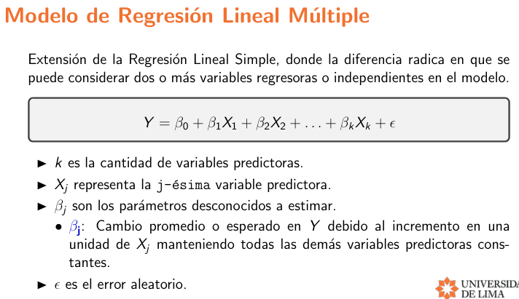

“Y” es la ecuación múltiple. Abarca “k” número de “x”.

“Beta” son los parámetros.

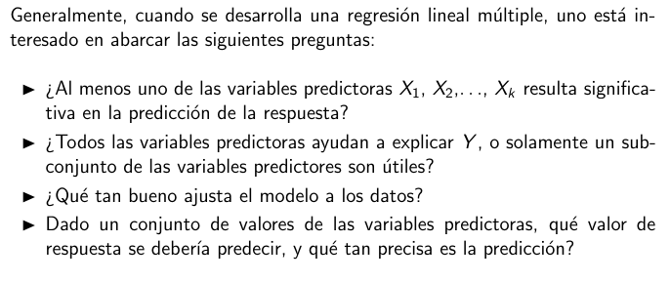

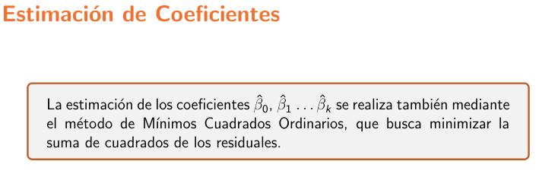

“Mínimos Cuadrados Ordinarios” es el método para la estimación de los coeficientes.

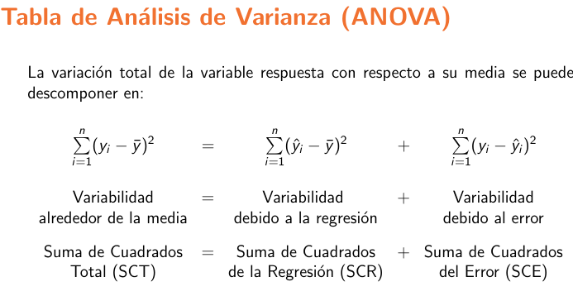

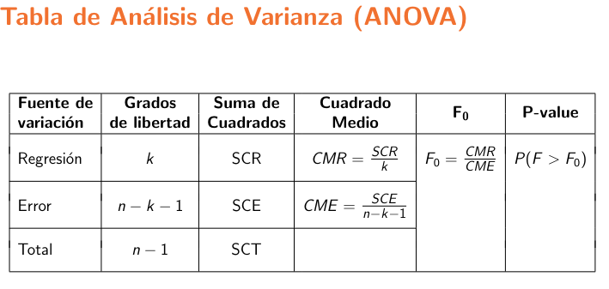

El análisis de varianza sirve para hallar el estadístico “F”

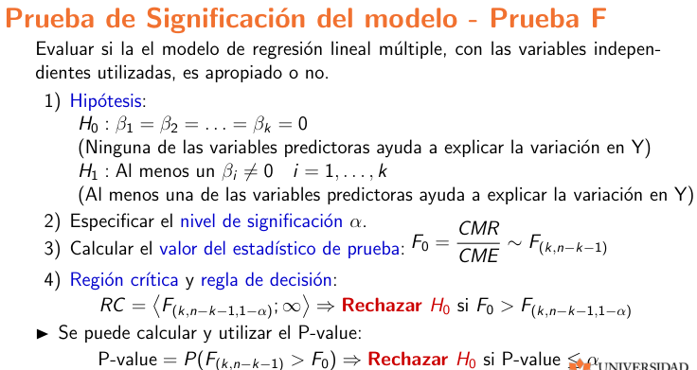

El estadístico F sirve para probar si todos los “betas” son iguales a 0 vs al menos un “beta” es diferente de 0.

A esto se le llama “Prueba Global”, cuando al menos una variable determina y es influyente para explicar la variable Y.

Si la Ho es la correcta, entonces hemos cometido un error. ya no podemos avanzar. Nuestro modelo no sirve.

Lo ideal es quedarse con H1.

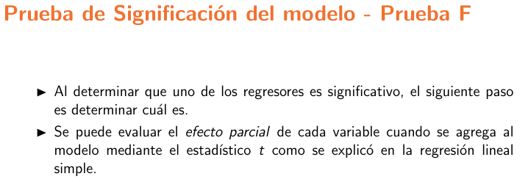

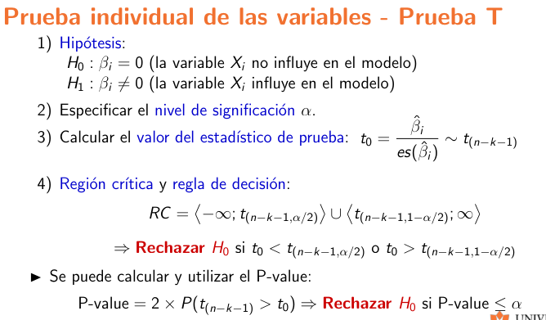

En la prueba individual probamos una por una. X por X. Esto nos va a servir para determinar qué variables deben entrar y qué variables deben salir.

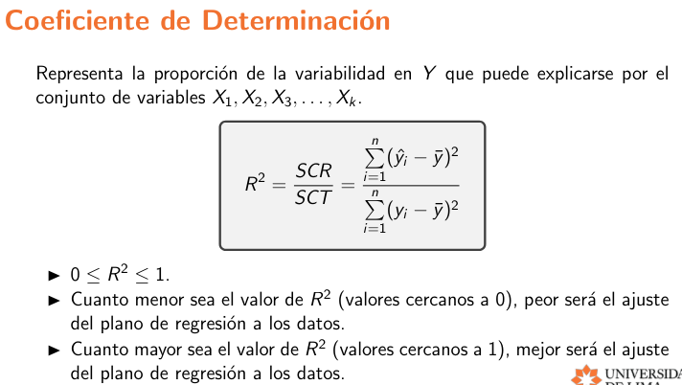

El R^2 representa en qué porcentaje las variables X influyen sobre la Y.

Pero en regresión multiple no trabajamos con R^2.

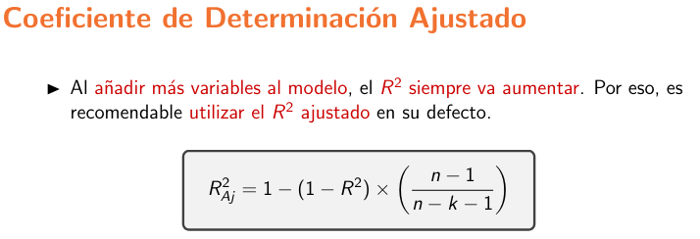

Se trabaja con R^2 ajustado.

En regresión hay un fenómeno, mientras más variables incluyas al modelo, el R^2 suele aumentar.

Para evitar este problema, el R^2 hace una ponderación. Divide las X entre el número de variables.

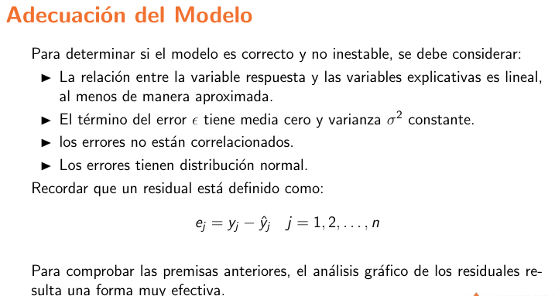

Los errores (e) son la diferencia entre el Yoriginal y el Yestimado.

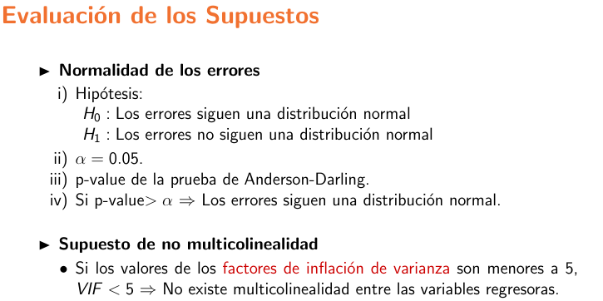

Anderson Darling si la muestra es grande. Shapiro si la muestra es pequeña (<50).

En un modelo de regresión, la Y depende de las X. La variable Y debe estar correlacionada con X.

¿Entre las X debe haber correlación? No debe haber correlación. Si hay correlación, el modelo está mal.